Департамент образования и науки Курганской области

Государственное бюджетное профессиональное

образовательное учреждение

ОТЧЕТ

по дисциплине «Проектная деятельность»

Выполнил Бутаков М.В.

Студент группы 163

Специальность 09.02.07

Проверил:

Содержание

Введение 3

1 Описание предметной области 4

2 Анализ средств разработки 5

3 Описание проекта 8

Заключение

Литература

Введение

**Интернет:** Огромная **сеть компьютеров**, соединённых друг с другом.

Актуальность темы

Данный программа возможно пригодиться для сортировки фотографий которые вы только что скинули себе на компьютер. Она переименовывает картинки в дату их создания.

Цель и задачи проекта:

Задачи:

* Смысловое представление задумки;
* Написание программы.
* Тестирование программы;
* Исправление критических ошибок

2 Анализ средств разработки

Java — это язык программирования общего назначения, который следует парадигме объектно-ориентированного программирования и подходу «Написать один раз и использовать везде» . Java используется для настольных, сетевых, мобильных и корпоративных приложений.

Java можно найти везде. Это основной язык разработки для Android. Он используется в веб-приложениях, правительственных веб-сайтах и ​​технологиях обработки больших данных, таких как Hadoop и Apache Storm. Java подходит и для научных проектов, особенно в области обработки естественного языка. Java, благодаря своей долгой истории, заработал свое место в Зале славы программирования. Индекс TIOBE, один из самых авторитетных индексов популярности программ в мире, при составлении рейтинга использует результаты поисковой выдачи. Несмотря на растущую популярность Go и Python, Java остаётся на вершине списка уже более десятилетия.

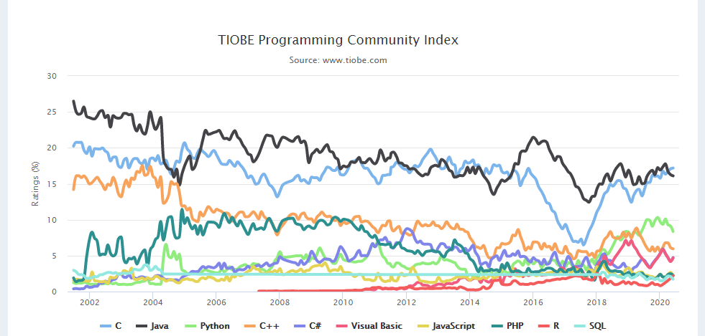

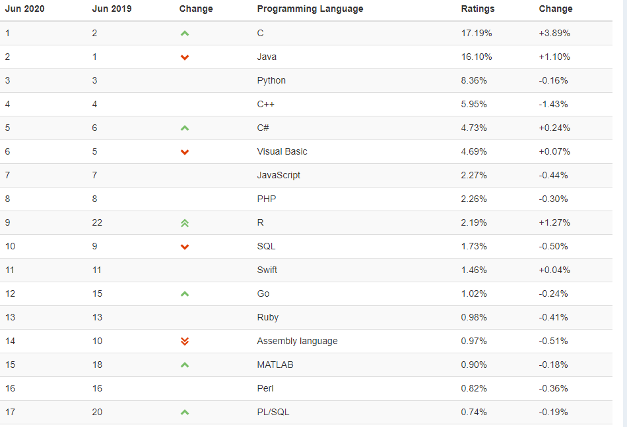

Для написание данной мини программы я использовал среду разработки Eclipse. На ряду с ним есть есть тоже отличная программа IDEA, у каждой программы есть свой плюсы. Во первых большой плюс Eclipse это то что он бесплатный .Лично для меня Idea более современнее, с большими возможностями. Также IDEA более затратная по ресурсам компьютера,А также из интернета можно увидеть что основное различие между **IDEA и Eclipse,это то что** она **понимает контекст**. Именно это имеют в виду сотрудники JetBrains, когда называют её «интеллектуальной» (intelligent). Что это значит? IDEA индексирует весь ваш проект, анализирует всё, что в нём есть, и даже строит синтаксическое дерево. Благодаря этому IDEA в любой момент, куда бы вы ни поставили курсор, знает, где мы находимся и что тут можно делать.Также ещё плюс это Автозаполнение — это то, что выгодно отличает любую IDE от notepad. И в этой области «понимание контекста» даёт IDEA качественное преимущество. И Последний плюс из источника это Рефакторинг. Профессиональные программисты умеют быть продуктивными, используя для изменения кода те рефакторинги, которые предлагает их IDE. Все современные IDE в принципе предлагают весьма впечатляющий набор рефакторингов, наверное, даже большинство программистов не знает и не использует все из них. Но опять же, рефакторинги в IDEA *интеллектуальные*. Они догадываются, чего вы хотите, и предлагают разные варианты, которые в большинстве ситуаций подходят.

3 Описание проекта

Руководство пользователя.

При открытии Программы у нас появиться окно с кнопкой и текстовым индикатором показывающий число изображений в папке (рисунок 1)

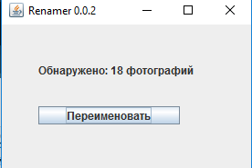

Рисунок 1 - Интерфейс

При открытий программы у нас создаётся 2 папки находящиеся рядом с программой

Рисунок 2 – Появившиеся папки

Папка photo – Здесь будут наши исходные фотографий.

Папка sortedPhoto – Здесь будут наших переименованные фотографий

Если вы переместили фотографий в папку photo,При нажатие Кнопки ,,Переименовать”,у вас закроется программа и тогда процесс будет окончен.

После того как программа закрылась, и если всё было успешно мы увидм из вот такого

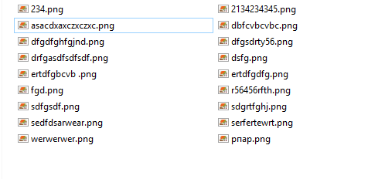

Рисунок 3 – Изначальные изображения

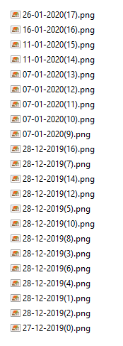

Рисунок 4 – После успешного переименования и сортировки

Данная программа помогает значительно снизить потраченное время на переименования фотографий. Потому-что фотографий обычно имеют вид 546fdg234sdfg.png и это очень не удобно.

В первом пункте мы описали предметную область нашего сайта.

Во втором пункте мы затронули используемые нами средства разработки и даже сравнили два популярных текстовых редактора.

Третий пункт описывает сам проект и взаимодействие с ним.

Все пункты отчёта соответствуют описанию и имеют в себе соответствующее смысловое содержание.

Пути модернизации:

Добавление выбора пути

Добавление дизайна

Добавление сортировки по катологам

Литература

Stackoverflow.com

Документация Java;